Save the date
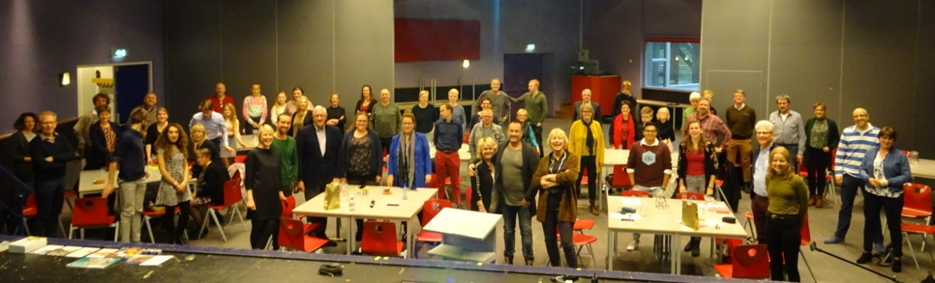
Zaterdag 7 september
Let op: De Schakel Nijkerk nieuwe locatie!
PROGRAMMA
Algemeen:
Kinderen tot 12 jaar zijn welkom, maar er is geen opvang. Zelf zorgdragen voor begeleiding.
Voor kinderen van 12-18 wordt bij voldoende belangstelling een sociale activiteit georganiseerd, zodat zij elkaar leren kennen in een ontspannen sfeer en daardoor steun ervaren.

’s Ochtends presentaties:
- Verbetering patiëntgerichte zorg bij cystinose, toelichting op promotie onderzoek door Annemarie de Vreugd.
- Uitkomsten cystinose conferentie Manchester juli 2024 door Elena Levtchenko
- 1e patiënt die gentherapie heeft ondergaan, Jordan Janz, video

’s Middags groepsgesprekken:
- Ouders van kinderen jonger dan 12 jaar onder begeleiding van een kindernefroloog over medicatie en alle vragen over dagelijkse zorg.
- Ouders van kinderen van 12 tot 18 jaar onder begeleiding van een orthopedagoog of psycholoog over hoe het met je puber gaat, hoe het met jullie als ouders gaat, psychosociale problemen, zelfstandig worden, zelf medicijnen innemen.
- Patiënten vanaf 18 jaar onder begeleiding van een nefroloog over Anti-afstotingsmedicijnen: bijwerkingen, wat past bij mij, hoe regel ik dat? Lange termijn effecten?
- Patiënten vanaf 18 jaar onder begeleiding van een deskundige over hoe aan het werk te blijven, minder werken, inkomen, uitkeringen, huis kopen, verzekeringen etc.
- Ouders en familie van volwassen patiënten over waar zij tegenaan lopen, hoe een volwassen zoon of dochter waar je altijd voor gezorgd hebt, los te laten en er toch te zijn als ze je nodig hebben.

